Мотовесна - 2025
27.03.2025
4 – 6 апреля в КВЦ «Патриот» вновь состоится выставка техники для активного отдыха «Мотовесна». Под крышей одного из самых больших выставочных комплексов страны будут представлены лучшие образцы мотоциклов, квадроциклов, скутеров, тюнинга, запчастей, экипировки и сопутствующих аксессуаров от ведущих производителей и дистрибьютеров. Вместе с вами мы станем свидетелями громких премьер, увидим захватывающее дух мастерство мотоспортсменов, познакомимся с теми, кого видим через экран, и традиционно откроем мотосезон.
Мероприятие станет отправной точкой перед насыщенными месяцами. Соскучившиеся по реву мотора мотоциклисты найдут для себя все необходимое перед долгожданным выездом на дороги. В этом году «Мотовесна» станет самой масштабной выставкой за всю историю проекта – посетителей ждут: яркие стенды, уникальные презентации, техника, которая завоевала доверие и новинки, покоряющие сердца.
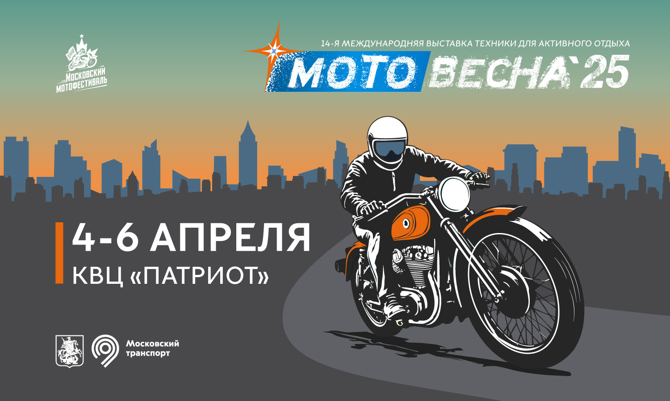

Адрес страницы: http://mitino.mos.ru/presscenter/important/detail/12879928.html
Управа района Митино города Москвы

